A desigualdade racial no mercado de trabalho brasileiro é estrutural, contextual e geograficamente heterogênea

Ricardo Calheiros¹*; [Nome completo do(a) orientador(a)]²
¹* MBA em Data Science e Analytics, USP/Esalq. E-mail: rickinrj@gmail.com
² Titulação. Instituição (opcional). E-mail: orientador@email.com

Resumo
A desigualdade racial no mercado de trabalho brasileiro foi investigada com a PNAD Contínua (2016–2025; 7.694.198 observações da população economicamente ativa), integrando econometria multinível, aprendizado de máquina, análise de redes e pesquisa operacional. Os resultados preliminares indicam que a discriminação opera em camadas: uma barreira de acesso a ocupações qualificadas (GLMM logístico, OR=0,691), uma penalidade salarial residual e um teto de vidro que se agrava no topo da distribuição (OR de acesso ao decil superior = 0,453). Mais de metade do diferencial salarial é mediada pelo contexto de moradia (UPA), e modelos de inclinação aleatória mostram que tanto a penalidade de acesso quanto a salarial variam significativamente entre os estados. A pesquisa operacional traduz o diagnóstico em priorização de políticas, com ganho de focalização territorial.
Palavras-chave: gap salarial racial; modelos hierárquicos; teto de vidro; segregação residencial; pesquisa operacional.
Introdução
A persistência da desigualdade racial no mercado de trabalho brasileiro é um dos fenômenos mais documentados das ciências sociais nacionais, desde a tese do preconceito estrutural de Hasenbalg (1979) até as decomposições contemporâneas do rendimento (Henriques, 2001; Soares, 2009). Apesar do avanço educacional das últimas décadas, trabalhadores negros seguem auferindo rendimentos inferiores e ocupando, em menor proporção, as posições de maior prestígio e remuneração — um padrão que a explicação meritocrática, baseada apenas em capital humano, não dá conta de prever.
A literatura internacional sugere que a discriminação não é um evento único na contratação, mas um sistema de barreiras que se reforçam: exclusão de acesso a ocupações qualificadas (Pager, 2007), efeitos de vizinhança e segregação residencial (Wilson, 1987; Sampson, 1997) e exclusão das redes sociais que convertem credenciais em oportunidades (Granovetter, 1973; Burt, 2004). Tratados isoladamente, esses mecanismos têm sido difíceis de quantificar de forma integrada e em escala nacional.
Este trabalho enfrenta essa lacuna combinando, sobre a série completa da PNAD Contínua, modelos lineares hierárquicos (HLM), modelos logísticos multiníveis (GLMM), decomposição de Oaxaca-Blinder, regressão quantílica, aprendizado de máquina com valores SHAP, análise de redes sociais (SNA) e pesquisa operacional. A convergência de métodos independentes sobre o mesmo conjunto de dados permite distinguir os mecanismos da desigualdade e testar sua robustez.
O objetivo deste trabalho é identificar, isolar e quantificar os mecanismos da desigualdade racial de rendimentos e de acesso ocupacional no Brasil, avaliando sua heterogeneidade geográfica e setorial e traduzindo o diagnóstico em recomendações de política priorizadas por métodos de pesquisa operacional.
Material e Métodos
Base de dados
Utilizou-se a Pesquisa Nacional por Amostra de Domicílios Contínua (PNAD Contínua/IBGE), série completa de 2016 a 2025, totalizando 7.694.198 observações da população economicamente ativa com rendimento positivo após o tratamento dos dados. As variáveis incluíram raça (preto/pardo agregados em 'negro'), gênero, idade, escolaridade, jornada, vínculo, grupo ocupacional (CBO) e indicadores de contexto agregados por unidade primária de amostragem (UPA, proxy de bairro) e por unidade da federação (UF). Os dados são de acesso público; nenhum indivíduo é identificável.
Modelos multiníveis: HLM e GLMM
Estimaram-se modelos lineares hierárquicos (HLM) para o logaritmo do rendimento, com efeitos aleatórios de UPA e UF, decompondo o gap bruto em mediação contextual e penalidade residual (Raudenbush; Bryk, 2002). O acesso a ocupações qualificadas e ao topo da distribuição de renda foi modelado por GLMM logístico (lme4::glmer, R), com efeito aleatório de UPA. Modelos de inclinação aleatória (random slope) de raça e de gênero por UF testaram a heterogeneidade geográfica do efeito (teste de fronteira de Stram e Lee, 1994), estimados também separadamente para os setores público e privado.
Decomposição e regressão quantílica
A decomposição de Oaxaca-Blinder (Oaxaca, 1973; Blinder, 1973) separou o gap em componentes de dotações e de retornos. A regressão quantílica (Koenker; Bassett, 1978) avaliou a trajetória do gap ao longo da distribuição de rendimentos, caracterizando o teto de vidro.
Aprendizado de máquina e interpretabilidade
Random Forest (Breiman, 2001) e XGBoost (Chen; Guestrin, 2016) foram ajustados para prever o rendimento, com interpretação por valores SHAP (Lundberg; Lee, 2017), quantificando a contribuição de cada variável e suas interações de forma não-paramétrica — uma camada de triangulação e robustez frente aos modelos econométricos.
Redes sociais e pesquisa operacional
A análise de redes sociais (SNA) modelou a co-presença ocupacional como grafo, medindo isolamento estrutural (constraint de Burt) e capacidade de corretagem (betweenness) por grupo. Por fim, a pesquisa operacional (TOPSIS, AHP e programação linear; Saaty, 1980; Hwang; Yoon, 1981) traduziu os coeficientes confirmados em priorização e alocação ótima de políticas, inclusive em versão regionalizada por UF.
Resultados Preliminares
Gap salarial e mediação contextual
O diferencial salarial racial bruto é expressivo e, no modelo hierárquico, mais da metade dele é mediada pelo contexto de moradia (UPA): a renda média do bairro é o determinante individual mais forte do rendimento — acima da própria escolaridade. A decomposição de Oaxaca-Blinder atribui cerca de 84% do gap a diferenças de dotações e 16% a retornos diferenciais; contudo, as dotações são, elas próprias, produto das barreiras de acesso e da segregação territorial. O ICC de UF no modelo nulo de salário é de 9,8%.
Barreira de acesso e teto de vidro
O GLMM logístico confirma uma barreira de acesso a ocupações qualificadas: a chance de um trabalhador negro ocupar cargos qualificados é cerca de 31% menor que a de um branco idêntico (OR=0,691; −4,84 p.p.). O teto de vidro se intensifica no topo: o odds ratio de acesso cai de 0,536 (quintil superior de renda) para 0,453 (decil superior) — a barreira é mais alta exatamente onde os prêmios são maiores. O ICC de UPA no GLMM é de 22,2%, sinalizando forte componente territorial do acesso.
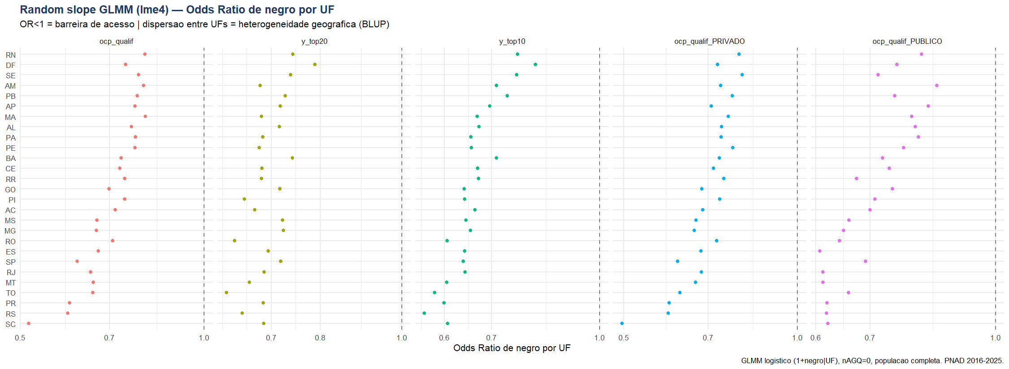
Figura 1. Random slope do GLMM (lme4): odds ratio de 'negro' por UF em cada desfecho de acesso; a dispersão entre estados indica heterogeneidade geográfica.
Heterogeneidade geográfica e contraste setorial
Os modelos de inclinação aleatória rejeitam a hipótese de efeito homogêneo entre estados (p<0,001), tanto para o salário quanto para o acesso: a discriminação é geograficamente heterogênea. No salário, o gap racial entre UFs varia aproximadamente de 19,8% a 2,2%. Um achado relevante emerge do contraste por setor: o setor público ATENUA o gap salarial racial (7,8% no público contra 11,2% no privado) e o homogeneíza entre estados; porém, no ACESSO a ocupações qualificadas, o setor público não atenua a barreira (OR=0,705 no público contra 0,695 no privado). Ou seja, o concurso público equaliza a remuneração de quem entra, mas não a entrada.
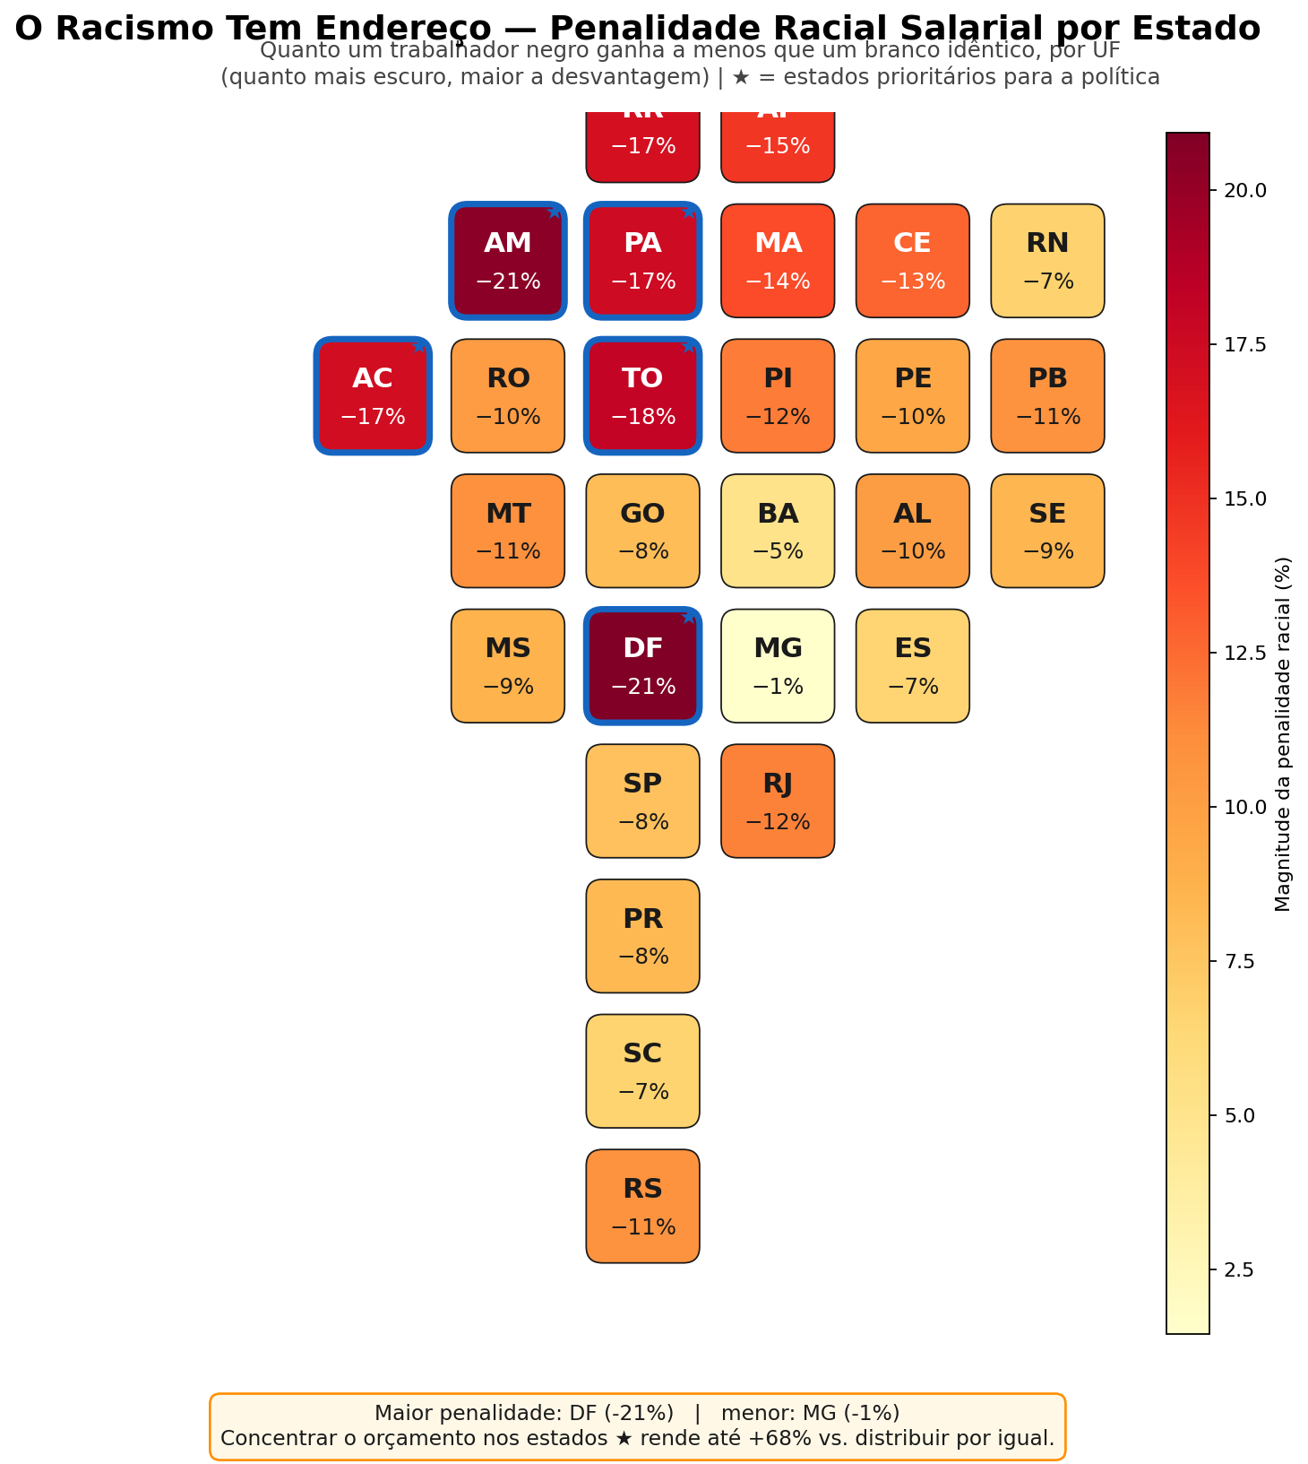
Figura 2. Penalidade salarial racial por estado (BLUP do random slope): mais escuro = maior desvantagem; estrelas indicam UFs prioritárias para focalização.
Gênero e interseccionalidade
A extensão da inclinação aleatória ao gênero revela um padrão distinto do racial: mulheres têm MAIOR acesso a 'ocupações qualificadas' (OR=2,01), por concentração em profissões credenciadas feminizadas, mas MENOR acesso ao topo da renda (OR no decil superior = 0,522). O teto de vidro de gênero é, portanto, de remuneração, não de categoria ocupacional, e sua heterogeneidade geográfica supera a racial (desvio-padrão entre UFs de 0,064 para gênero contra 0,050 para raça). A correlação negativa entre as duas heterogeneidades (ρ=−0,46) sugere que, nas UFs de maior penalidade racial, a de gênero tende a ser menor.
Aprendizado de máquina, redes e pesquisa operacional
Os modelos de aprendizado de máquina (XGBoost, R²≈0,62) corroboram, de forma não-paramétrica, o diagnóstico: o preditor mais importante do rendimento (SHAP) é a renda média do bairro, acima da escolaridade — a raça atua sobretudo por meio dos mediadores estruturais, o que é coerente com a decomposição de Oaxaca-Blinder. A SNA mostra isolamento estrutural dos grupos negros nas redes profissionais. A pesquisa operacional ranqueia 'cotas ocupacionais (CBO 1–4)' como intervenção dominante (TOPSIS CC=0,834), e a versão regionalizada mostra que focalizar o orçamento nas UFs de maior penalidade (lideradas por DF, 20,9%) rende até 68% mais redução do gap do que a alocação uniforme.
Considerações Preliminares
Os resultados parciais sustentam que a desigualdade racial no trabalho brasileiro é um fenômeno estrutural, multicausal e territorialmente desigual, que opera em pelo menos duas etapas independentes — acesso e remuneração — e que não é dissolvido espontaneamente nem integralmente pela ação do Estado. As próximas etapas incluem o refinamento das análises de robustez e a consolidação das recomendações de política.
Referências
BLINDER, A. S. Wage discrimination: reduced form and structural estimates. Journal of Human Resources, v. 8, n. 4, p. 436-455, 1973.
BREIMAN, L. Random forests. Machine Learning, v. 45, n. 1, p. 5-32, 2001.
BURT, R. S. Structural holes and good ideas. American Journal of Sociology, v. 110, n. 2, p. 349-399, 2004.
CHEN, T.; GUESTRIN, C. XGBoost: a scalable tree boosting system. In: KDD, 2016. p. 785-794.
GRANOVETTER, M. The strength of weak ties. American Journal of Sociology, v. 78, n. 6, p. 1360-1380, 1973.
HASENBALG, C. Discriminação e desigualdades raciais no Brasil. Rio de Janeiro: Graal, 1979.
HENRIQUES, R. Desigualdade racial no Brasil: evolução das condições de vida na década de 90. Rio de Janeiro: IPEA, 2001. (Texto para discussão, 807).
HWANG, C. L.; YOON, K. Multiple attribute decision making: methods and applications. Berlin: Springer, 1981.
INSTITUTO BRASILEIRO DE GEOGRAFIA E ESTATÍSTICA (IBGE). Pesquisa Nacional por Amostra de Domicílios Contínua. Rio de Janeiro: IBGE, 2016-2025.
KOENKER, R.; BASSETT, G. Regression quantiles. Econometrica, v. 46, n. 1, p. 33-50, 1978.
LUNDBERG, S. M.; LEE, S. A unified approach to interpreting model predictions. In: NeurIPS, 2017. p. 4765-4774.
OAXACA, R. Male-female wage differentials in urban labor markets. International Economic Review, v. 14, n. 3, p. 693-709, 1973.
PAGER, D. Marked: race, crime, and finding work in an era of mass incarceration. Chicago: University of Chicago Press, 2007.
RAUDENBUSH, S. W.; BRYK, A. S. Hierarchical linear models: applications and data analysis methods. 2. ed. Thousand Oaks: Sage, 2002.
SAATY, T. L. The analytic hierarchy process. New York: McGraw-Hill, 1980.
SAMPSON, R. J.; RAUDENBUSH, S. W.; EARLS, F. Neighborhoods and violent crime. Science, v. 277, p. 918-924, 1997.
SOARES, S. S. D. Perfil da discriminação no mercado de trabalho: raça, sexo e salários no Brasil 1992-2006. Rio de Janeiro: IPEA, 2009. (Texto para discussão, 1395).
STRAM, D. O.; LEE, J. W. Variance components testing in the longitudinal mixed effects model. Biometrics, v. 50, n. 4, p. 1171-1177, 1994.
WILSON, W. J. The truly disadvantaged: the inner city, the underclass, and public policy. Chicago: University of Chicago Press, 1987.

